Экономика России продолжает падать
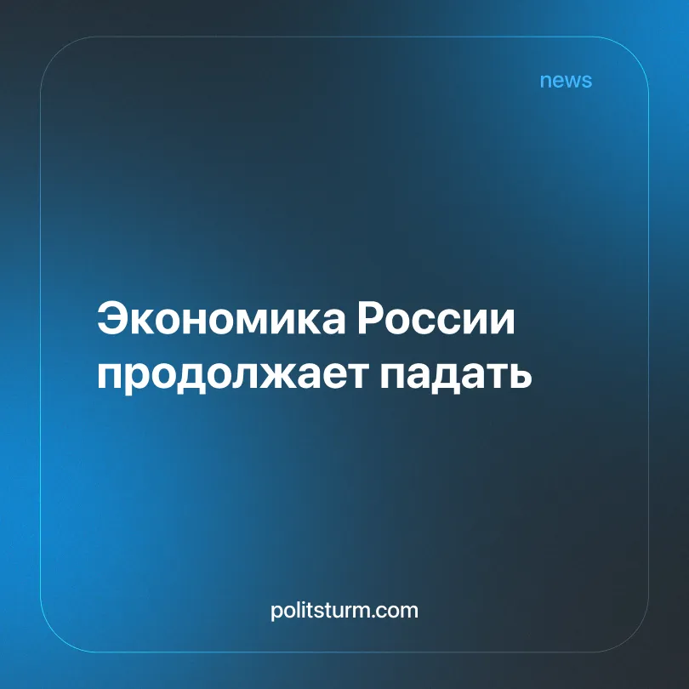

Оригинальная статья
2026-06-05
1 мин. на чтение

Министерство экономического развития России признало замедление экономики страны в 2026 году, об этом же говорят Росстат и Центробанк. Они отмечают, что промышленное производство почти не растёт, оборот торговли и услуг увеличился лишь незначительно. Произошло снижение объёмов инвестиций в основной капитал. В результате рост ВВП России в 2026 г. прогнозируется всего на 0,4%.
Детали. В апреле 2026 г. рост экономики России составил 1,3%, по сравнению с мартовским ростом на 1,9%. Всего, по итогам периода с января по апрель, ВВП России продемонстрировал рост на 0,2% по данным Росстата.
► По данным Центробанка, в январе и феврале 2026 г. оказалось меньше рабочих дней, чем в прошлом году, что срезало рост ВВП на 0,5%.
► По мнению Минэкономразвития, основную роль в подрыве экономического роста сыграл климатический фактор. Так, начало 2026 г. ознаменовалось сильными морозами и снегопадами, из-за чего объёмы работ в строительном секторе просели на 5%.
► Промышленность увеличилась на 1,9%. Оборот торговли, услуг и общепита увеличился на 5,8%.
► Объём инвестиций упал на 14,3% по сравнению с 2025 г.
Контекст. В 2021 г. основными проблемами российской экономики были высокая инфляция (достигшая 8,4%) на фоне пандемии, зависимость от экспорта сырья и низкая доля инвестиций в основной капитал. В 2026 г. к ним добавились нехватка рабочей силы, высокая кредитная ставка и налоговая нагрузка.
► После начала СВО в 2022 г. Россия оказалась под невиданным санкционным давлением, усугибившим имевшиеся ранее проблемы. Так, к середине 2025 года против России введено более 24 тыс. санкций в различных отраслях экономики и логистики, включая санкции против физических лиц.
Важно знать. После выхода из кризиса в 1999 г. к 2008 г. ВВП России удвоился, а прямые иностранные инвестиции в 2007 г. составили 121,1 млрд долларов. Мировой кризис 2008-2009 гг. привёл к замедлению российской экономики, и с 2013 г. рост ВВП не превышал 3% и только продолжал снижаться.
► Для сравнения, экономика СССР в куда более экстремальных условиях демонстрировала рост и по ряду показателей ключевых отраслей народного хозяйства в середине 1980-х опережала развитые капиталистические страны.

Оригинальная статья

